Tabla de contenido
INSTALACIÓN DE UBUNTU SERVER 2
HABILITAR SSH 4
netcat-openbsd 4
llaves – ssh 5
IP statica 6
ISC-KEA 7
Respaldo en KEa 8
POSTGRES SQL 9
GESTOR DE BD 10
ZABBIX 12
POSTFIX & DEVECOT 16

INSTALACIÓN DE UBUNTU SERVER
Instala la imagen iso en VMware dale 8-20 GB de almacenamiento
Seleccionan el primero
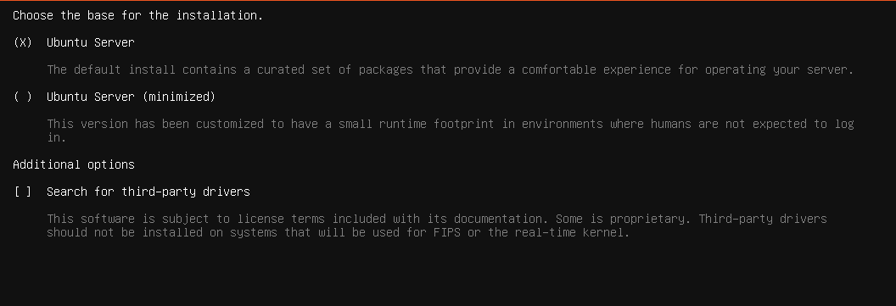
Déjalo en blanco
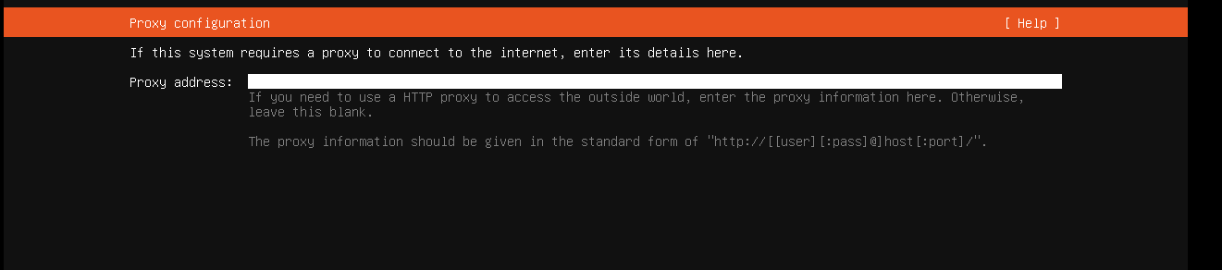
Déjalo por defecto
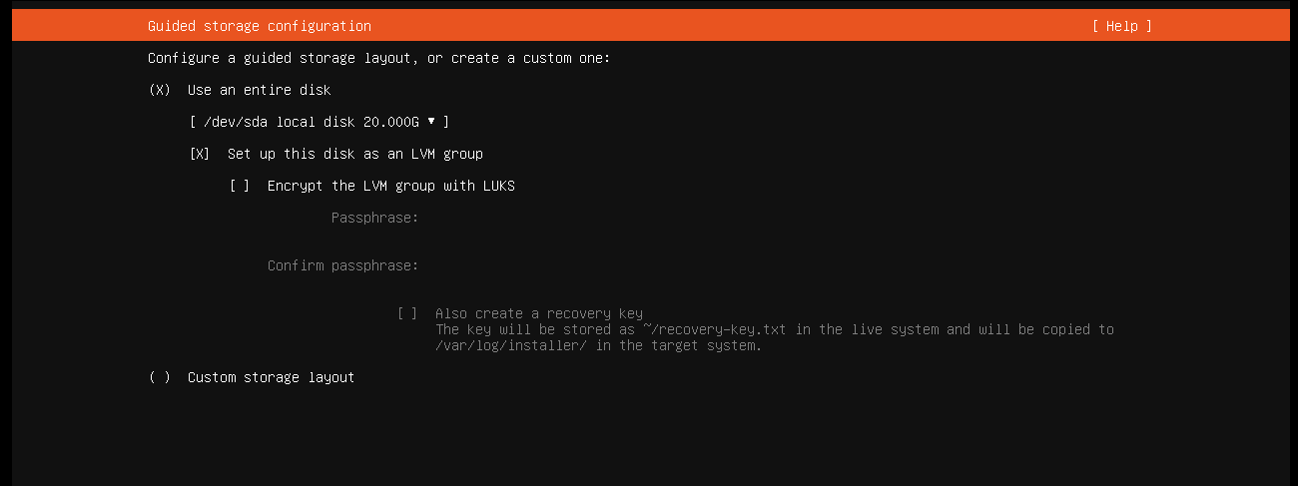
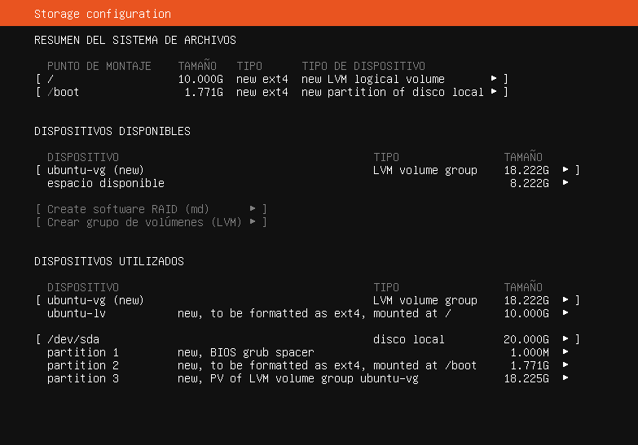

Elige tus credenciales
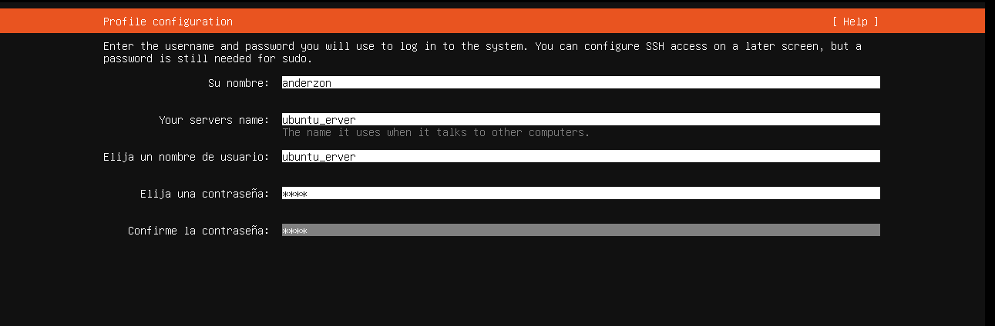
Instalemos el servidor SSH
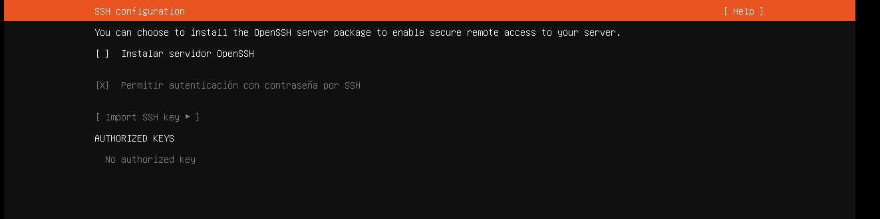
De aquí no instales nada
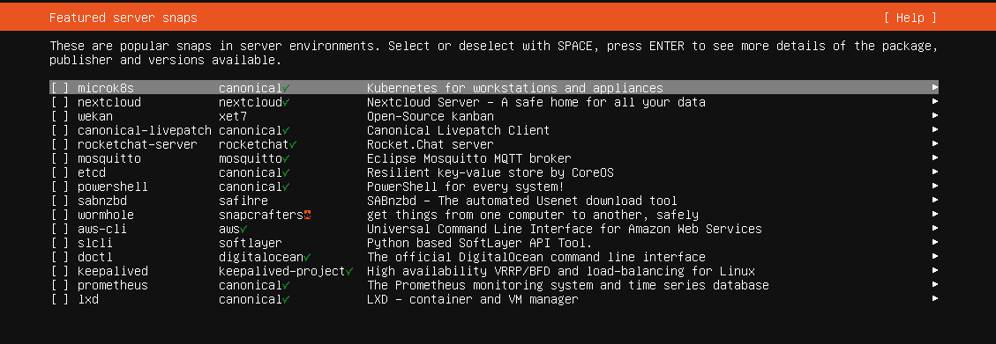
Espera a que instale y lo reinicias
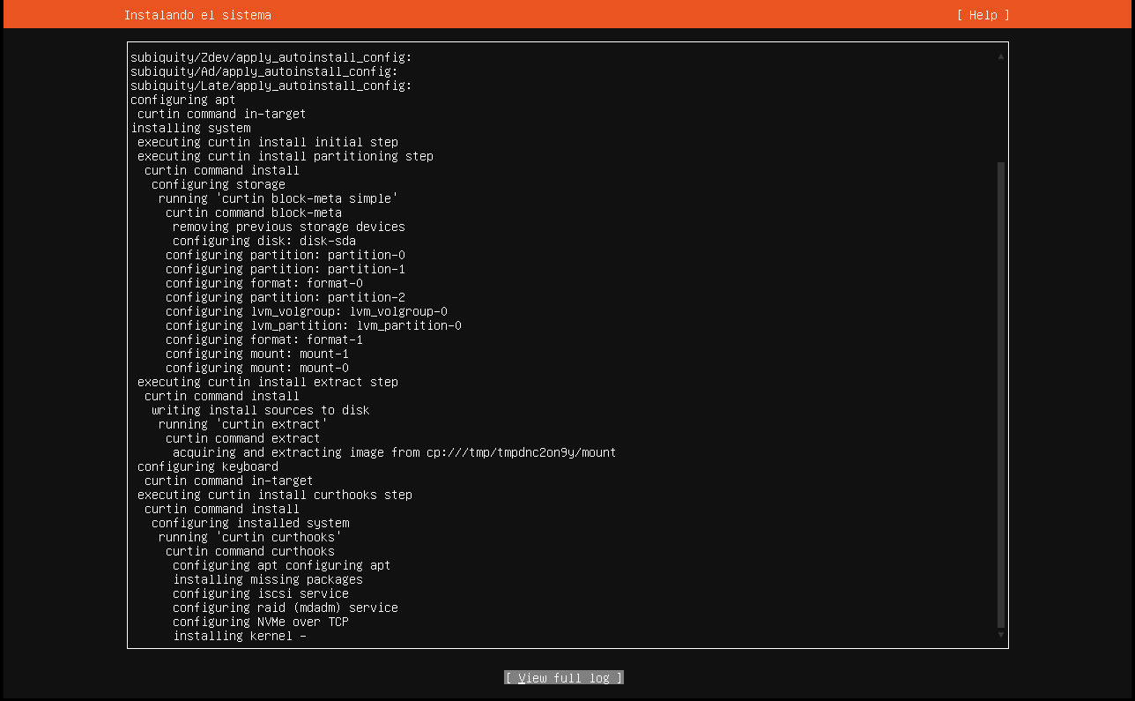
Asegúrate de tener esta configuración, en adaptador de red, y memoria RAM para optimizar

HABILITAR SSH
INSTALAMOS (en caso de no haberlo instalado)
sudo apt update
sudo apt install openssh-server -y

VERIFICAR Y MODIFICAR ESTADO
sudo systemctl status ssh
sudo systemctl enable ssh
sudo systemctl start ssh

INCIAR|ACTIVAR
sudo systemctl start ssh

VERIFICAR SI UFW ESTÁ ACTIVO
sudo ufw status
PERMITIR EL PUERTO 22 (SSH)
sudo ufw allow 22/tcp o sudo ufw allow ssh
ACTIVAR UFW SI NO ESTÁ ACTIVO
sudo ufw enable
VERIFICAR QUE QUEDÓ PERMITIDO
sudo ufw status verbose

netcat-openbsd
Es una versión específica de la utilidad de red Netcat (nc), conocida como la navaja suiza de las redes. Se usa principalmente en la terminal para depurar conexiones TCP/UDP, abrir puertos, transferir archivos o, probar rápidamente si un puerto específico (como el 5432 de PostgreSQL) está abierto y accesible en un servidor remoto.
sudo apt update
sudo apt install netcat-openbsd -y

llaves – ssh
CREA TU LLAVE ED25519, PRIVADA Y PÚBLICA CON NOMBRE EN LA MAQUINA CLIENTE
ssh-keygen -t ed25519 -f ~/.ssh/<nombre_de_tu_llave>
Presiona Enter dos veces para dejar el passphrase en blanco si no deseas contraseña

COPIAR LA LLAVE PÚBLICA AL SERVIDOR REMOTO:
ssh-copy-id -i ~/.ssh/<nombre_de_tu_llave>.pub <usuario_remoto>@<ip_del_servidor>
Envía la llave usando una sesión o llave que ya tenga acceso previo:

CONECTARSE USANDO EXPLÍCITAMENTE LA LLAVE:
ssh -i ~/.ssh/<nombre_de_tu_llave> <usuario_remoto>@<ip_del_servidor>
#ideal si tienes varias llaves si no solo usa: ssh<usuario_remoto>@<ip_del_servidor>

EN LA MÁQUINA SERVIDORA (UBUNTU LINUX)
Bloquear el acceso por contraseña:
sudo nano /etc/ssh/sshd_config.d/infosec.conf
PasswordAuthentication no
sudo nano /etc/ssh/sshd_config.d/50-cloud-init.conf
PasswordAuthentication no
sudo nano /etc/ssh/sshd_config.d/infosec.conf
PasswordAuthentication no
Verificar con:
sudo grep -r "^PasswordAuthentication" /etc/ssh/sshd_config*

REINICIAR EL SERVICIO SSH:
sudo systemctl restart ssh
Con el servicio SSH activo y PasswordAuthentication yes, cualquier persona en la subred que conozca la IP y contraseña puede entrar desde cualquier computadora. Creas las llaves únicamente en las estaciones de trabajo autorizados y las registras en el servidor, pones PasswordAuthentication no y nadie podrá conectarse ni registrar nuevas llaves a menos que ya posea una llave privada autorizada previamente.

IP statica
sudo nano /etc/netplan/00-installer-config.yaml
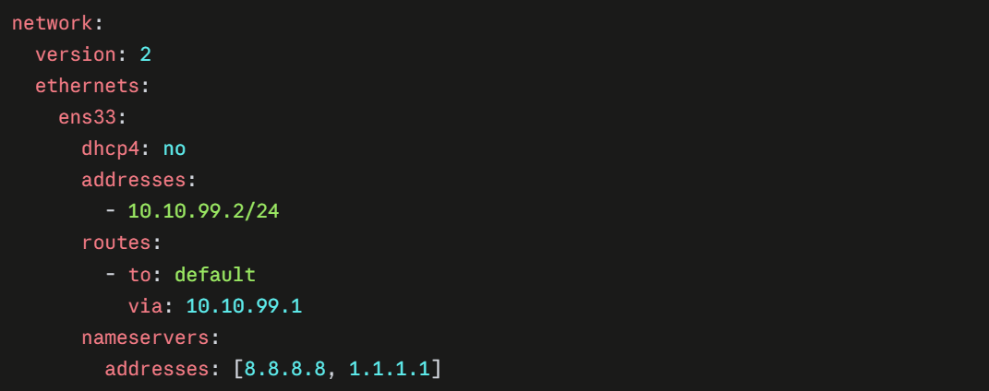
//ver 00-installer-config,yaml.txt en el repo
sudo chmod 600 /etc/netplan/01-network-manager-all.yaml #darle permiso de modificacion
sudo netplan apply
verificamos con
- ip a
- ifconfig

ISC-KEA
sudo apt update
sudo apt install kea
//Esto instala kea-dhcp4-server, kea-dhcp6-server, kea-dhcp-ddns-server y kea-ctrl-agen
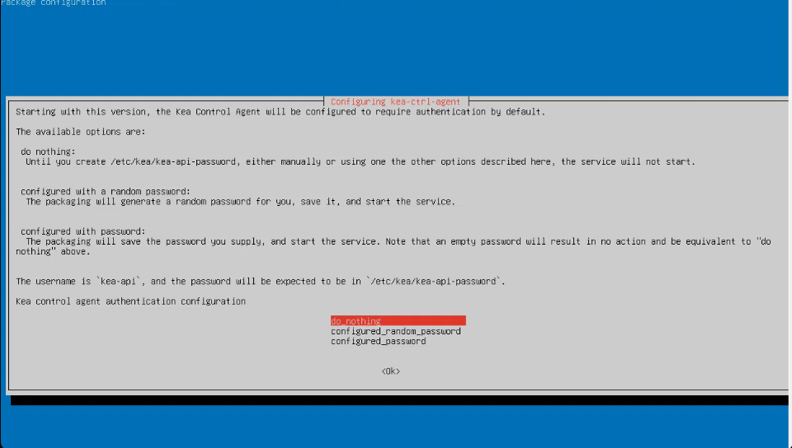
- do_nothing : no configura password. El Control Agent no arrancará hasta que crees manualmente /etc/kea/kea-api-password, kea-dhcp4-server no depende de esto
- configured_random_password: genera una contraseña aleatoria automáticamente, la guarda en ese archivo, y arranca el servicio ya protegido.
- sudo cat /etc/kea/kea-api-password #ver password generada
configured_password: te pide que escribas tú la contraseña ahora mismo.
SERVICIOS
- systemctl list-unit-files | grep kea #ver nombre de la unidad
- sudo systemctl enable kea-dhcp4-server
- sudo systemctl status kea-dhcp4-server
EDITAR CONF
- sudo nano /etc/kea/kea-dhcp4.conf
- luego sudo nano kea-dhcp4-server
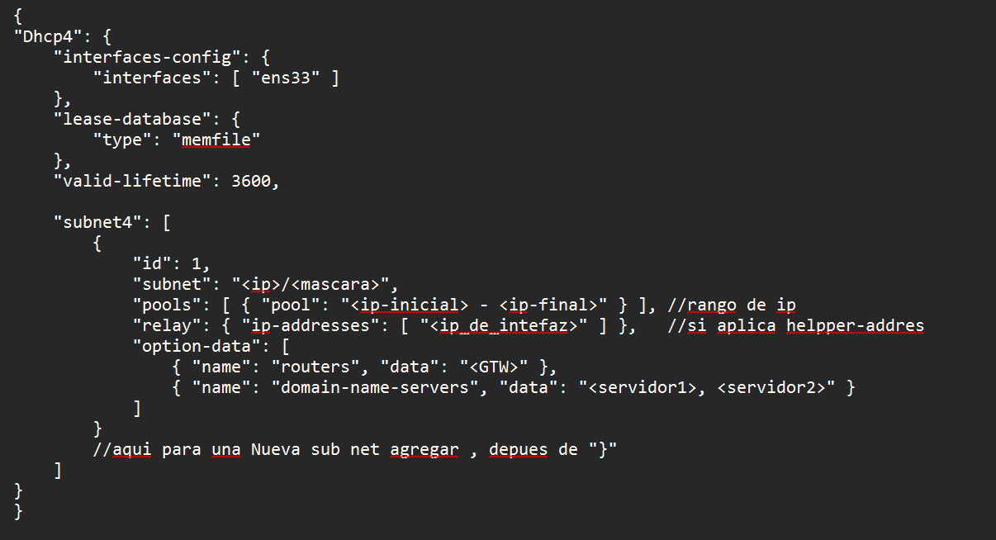
- Sudo systemctl restart kea-dhcp4-server #reiniciamos el servicio
VERIFICAR
sudo journalctl -u kea-dhcp4-server -n 30 --no-pager | grep -i warn
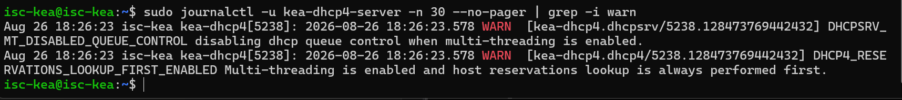
HABILITAR FIREWALL
- sudo ufw allow 67/udp Puerto 67: donde escucha el servidor DHCP (recibe solicitudes).
- sudo ufw allow 68/udp Puerto 68: donde escucha el cliente DHCP (recibe respuesta

Respaldo en KEa
Usaremos el hook libdhcp_ha
se agrega dentro del mismo kea-dhcp4.conf, dentro del bloque "Dhcp4": { ... }
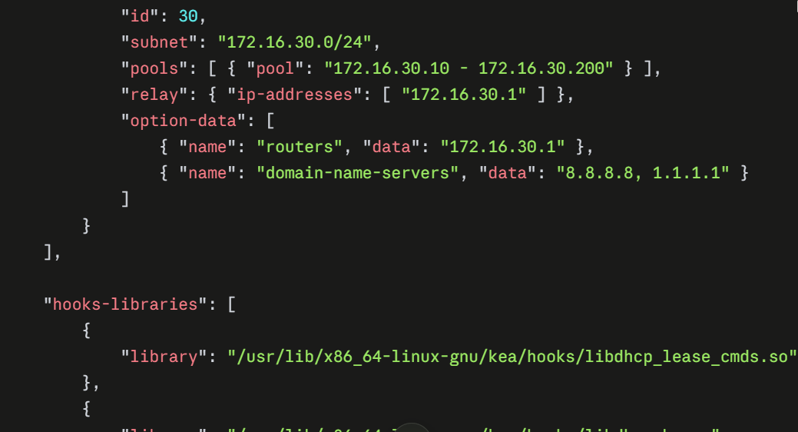
revisa el archivo hooks-respaldo-kea que está en el repositorio
// en le principal va "this-server-name": "kea-primary" y en el de respaldo "kea-secondary"

HABILITAR EL CONTROL AGENT
sudo systemctl enable --now kea-ctrl-agent
Y en /etc/kea/kea-ctrl-agent.conf asegúrate que escuche en el puerto 8000 en la IP correspondiente
VERIFICA
Verifica que las rutas de las librerías .so existan en tu sistema
ls /usr/lib/x86_64-linux-gnu/kea/hooks/

POSTGRES SQL
sudo apt update
Instala PostgreSQL junto con sus paquetes de utilidades complementarias
sudo apt install postgresql postgresql-contrib -y
Verifica que el servicio se haya instalado correctamente y esté activo:
sudo systemctl status postgresql
Accede al prompt interactivo de PostgreSQL con el usuario administrador por defecto
sudo -u postgres psql
Asigna una contraseña segura al usuario administrador
ALTER USER postgres PASSWORD 'tu_contraseña';
\q o exit para salir
Abre el archivo de configuración principal (la ruta de la versión puede variar, por ejemplo, 16/main):
sudo nano /etc/postgresql/*/main/postgresql.conf
Busca la línea #listen_addresses = 'localhost', y descomentala y dejala
listen_addresses = '*' #para escuchar en todas las interfaces
sudo nano /etc/postgresql/*/main/pg_hba.conf
Agrega al final del archivo una regla que permita la conexión desde la subred de tus clientes
host all all 192.168.1.0/24 md5
hostssl all all 10.10.10.0/24 scram-sha-256 #usar para mas seguridad
hosttsl all 10.10.10.0/24 scram-sha-512 #usar para mas seguridad
sudo systemctl restart postgresql # reinicia
Permitir el tráfico al puerto de PostgreSQL:
sudo ufw allow 5432/tcp
Si prefieres restringirlo estrictamente a una de tus VLANs o subredes específicas
sudo ufw allow from 10.10.20.0/24 to any port 5432 proto tcp

PROBAR CONECCION CON NETCAN
nc -zv 10.10.20.2 5432 # si está abierto y respondiendo saldrá succeeded! # PostAnder$
ip.addr == 10.10.20.2 && tcp.port == 5432 #filtro para wiresshark

GESTOR DE BD
sudo snap install dbeaver-ce #instalt el manager de bds
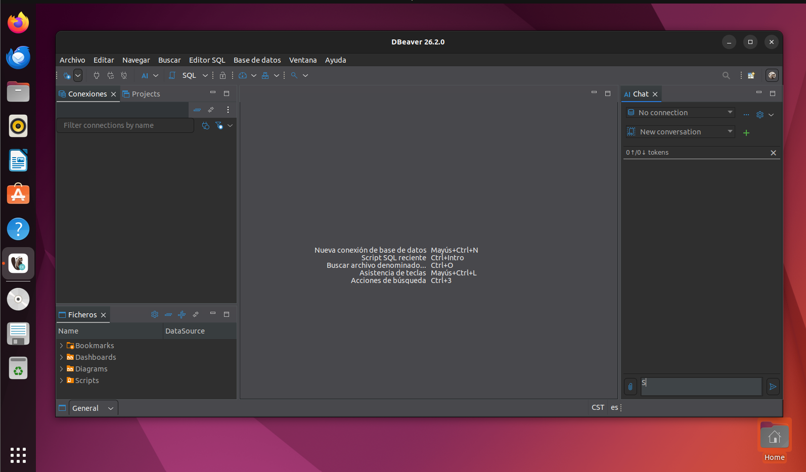
Damos en nueva conexión y seleccionamos PostgreSQL:
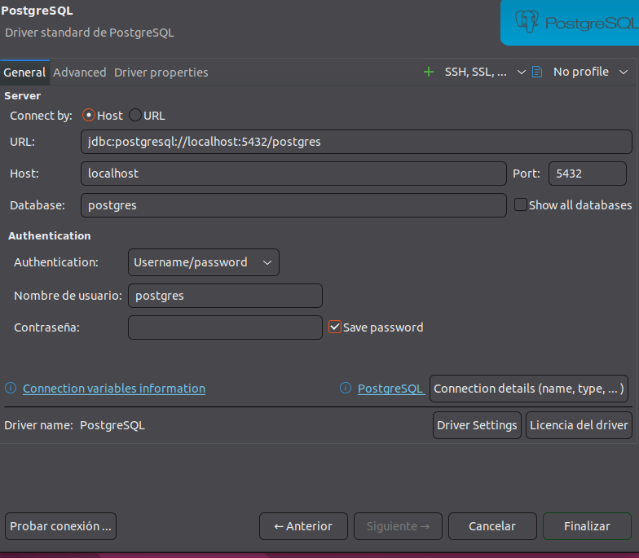
Reemplaza localhost por 10.10.20.2
Ponemos nombre de usuario y contraseña la nuestra =PostAnder$
Seleccionamos SSL para mantener la integridad de la conexiones sifradas
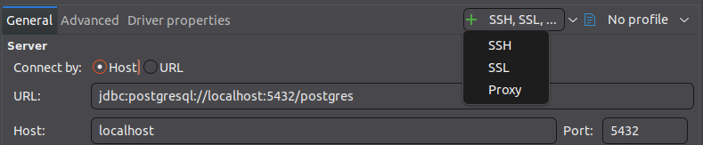

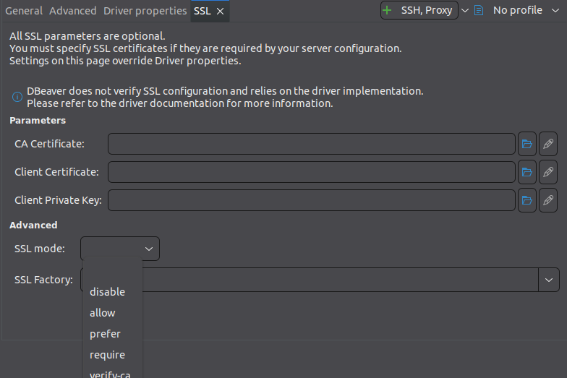
En ssl mode seleccionamos require y damos finalizar lo demás lo dejamos en blanco por ahora
Si todo esta bien desplegamos el icono y comenzara la conexión
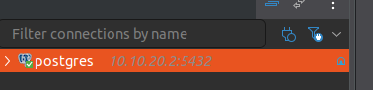
Y listo ya tendríamos la conexión
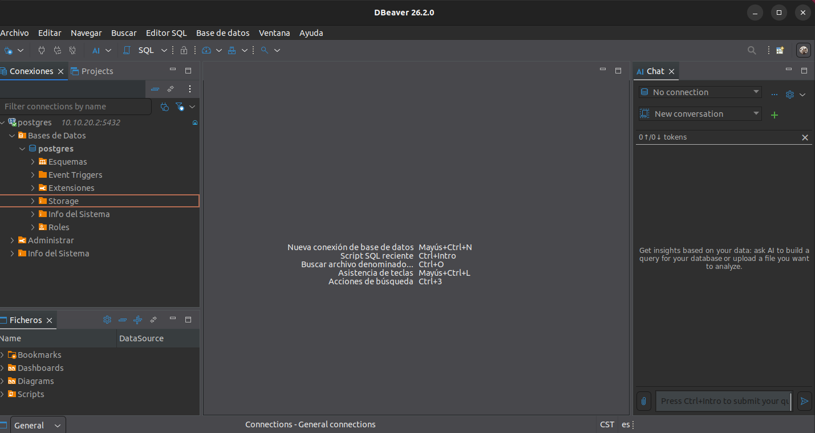

ZABBIX
INSTALAMOS PAQUETE DEL RESPOSITORIO EN UN SERVIDOR DEDICADO
wget https://repo.zabbix.com/zabbix/7.0/ubuntu/pool/main/z/zabbix-release/zabbix-release_latest_7.0+ubuntu26.04_all.deb
sudo dpkg -i zabbix-release_latest_7.0+ubuntu26.04_all.deb
sudo apt update

FRONTEND NGINX, PHP Y EL CLIENTE DE POSTGRESQL
sudo apt install zabbix-server-pgsql zabbix-frontend-php php-pgsql zabbix-nginx-conf zabbix-sql-scripts zabbix-agent postgresql-client

CREAR LA BD “EN EL SERVIDOR SQL” EN ESTE CASO POSTGRE SQL
CREATE DATABASE zabbix;
CREATE USER zabbix WITH ENCRYPTED PASSWORD 'ZBander$';
GRANT ALL PRIVILEGES ON DATABASE zabbix TO zabbix;
GRANT ALL ON SCHEMA public TO zabbix; #sobre la BD Zabbix

EN EL SERVIDOR EDITA
sudo nano /etc/zabbix/zabbix_server.conf
- DBHost=<ip-del-servidor-SQL>
- DBName=zabbix
- DBUser=zabbix
- DBPassword= <contrasenia>

EN EL SERVIDOR ZABBIX EDITA EL ARCHIVO DE CONFIGURACIÓN WEB DE ZABBIX
sudo nano /etc/zabbix/nginx.conf
- listen 8080;
- server_name _;
ARRANCA Y HABILITA LOS SERVICIOS
sudo systemctl restart zabbix-server zabbix-agent nginx php8.5-fpm
sudo systemctl enable zabbix-server zabbix-agent nginx php8.5-fpm
sudo systemctl status zabbix-server zabbix-agent nginx php8.5-fpm
sudo systemctl status zabbix-server nginx php8.5-fpm --no-pager
sudo systemctl status php8.5-fpm
sudo systemctl status zabbix-server

AHORA SOLO FALTA IMPORTAR EL ESQUEMA DE ZABBIX DEL SERVIDOR SQL DESDE TU SERVIDOR ZABBIX
zcat /usr/share/zabbix-sql-scripts/postgresql/server.sql.gz | PGPASSWORD='ZBander$’ psql -h 10.10.20.2 -U zabbix -d Zabbix
//habilita el trafio para la red que estas usando en el archivo pg_hba.conf del servidor postsql
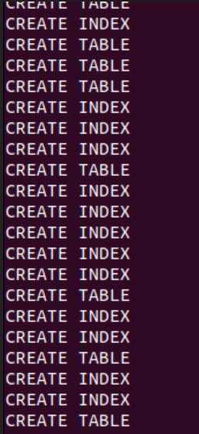
//comenzara a crear tablas, índices, trigers, insert// espera a que salga comit y listo
EN EL NAVEGADOR
http://IP_DE_SV_ZABBIX:8080
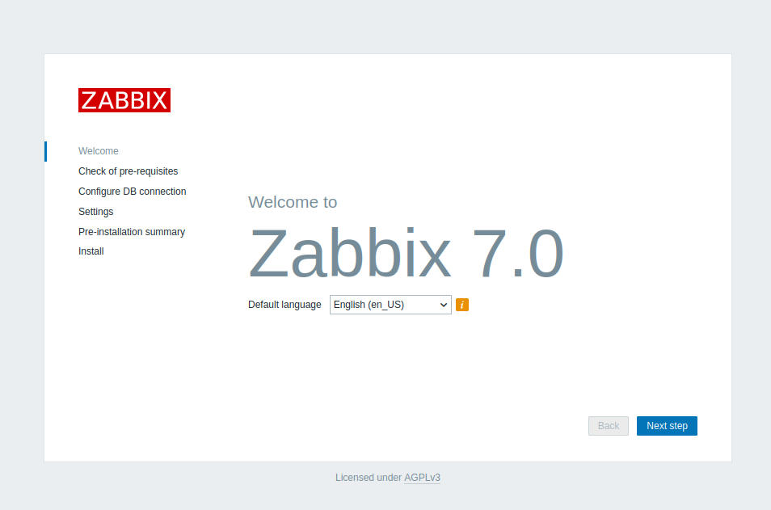

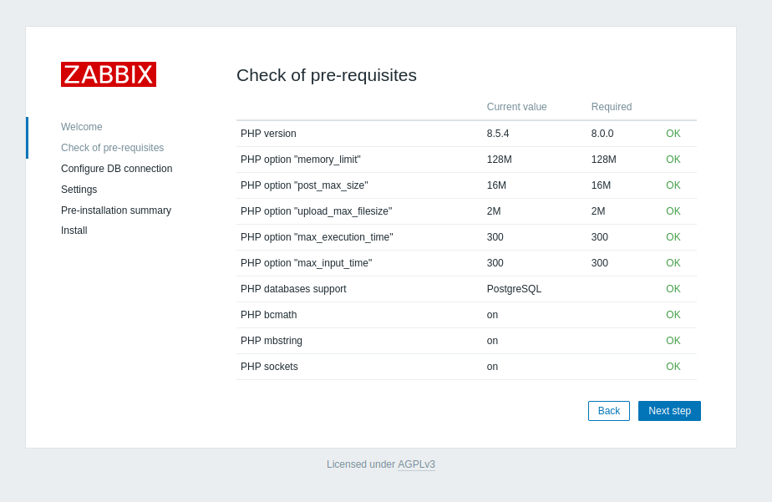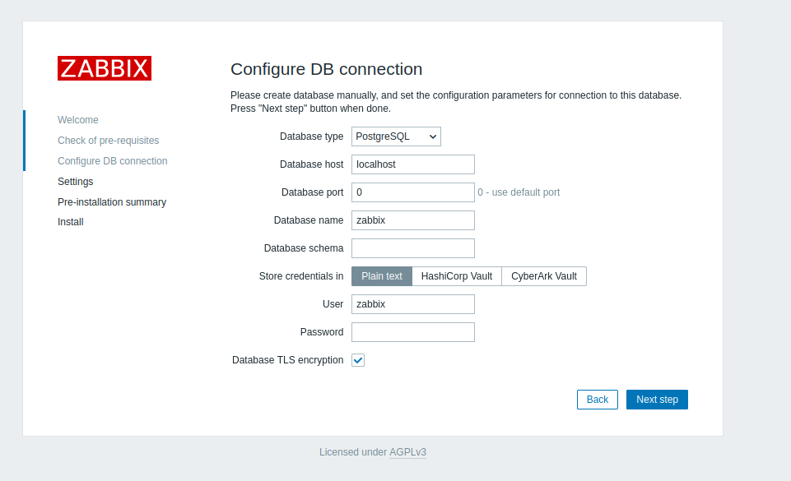
- Database host: 10.10.20.2
- Database port: 5432
- Database name: zabbix
- User: zabbix
- Password: ZBander$
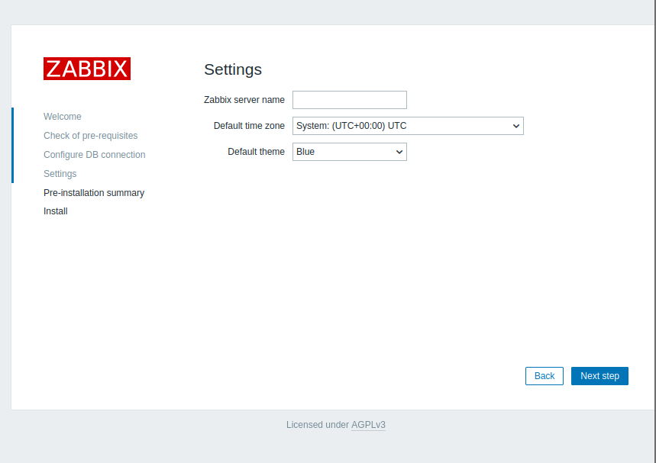
- GNS3-Zabbix-Server
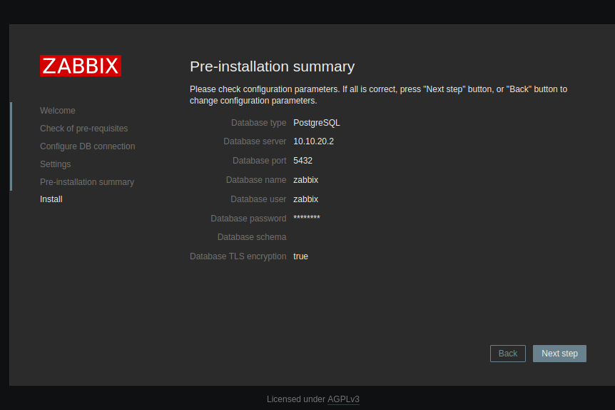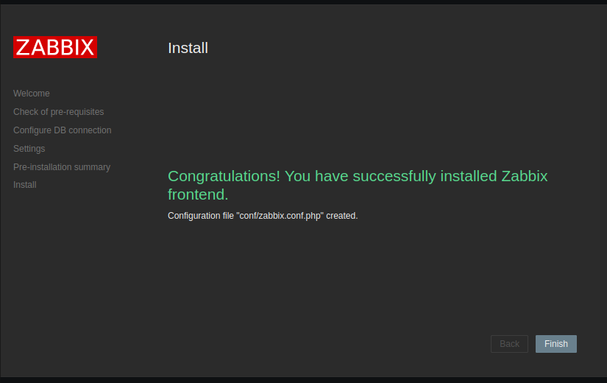

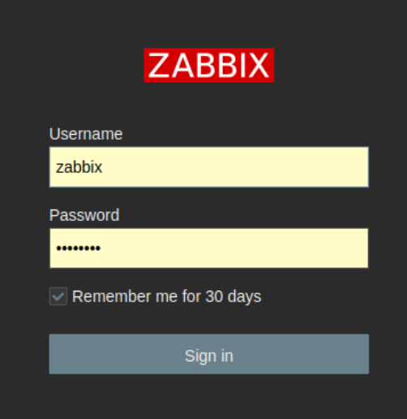
- Username: Admin
- Password: zabbix
http://10.10.40.2:8080
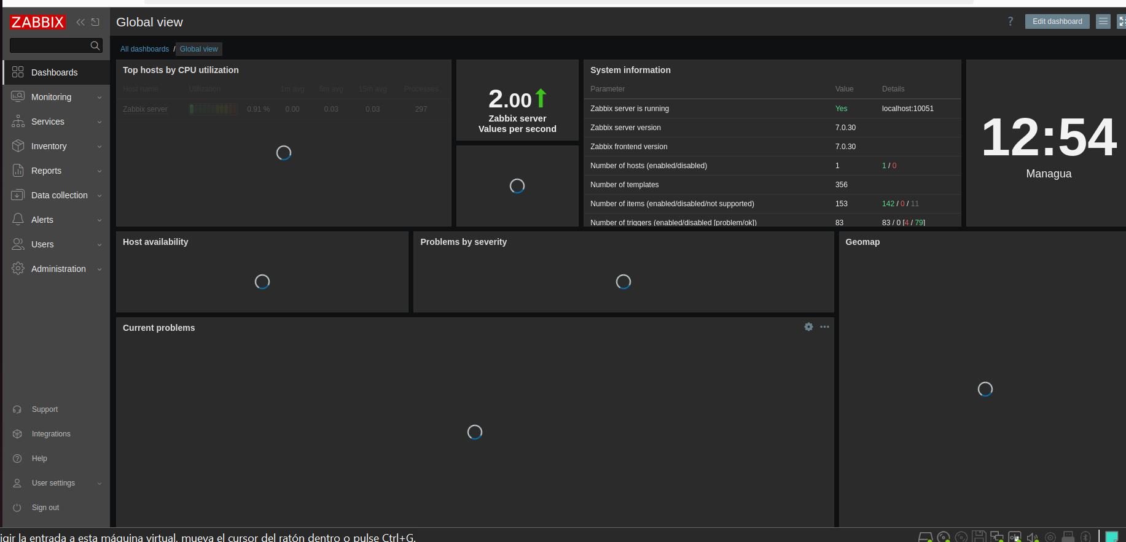

POSTFIX & DEVECOT
INSTALA
sudo apt update
sudo apt install -y postfix dovecot-core dovecot-imapd dovecot-pop3d dovecot-lmtpd mailutils
dovecot-lmtpd: Es un agente de entrega de correo local más avanzado
mailutils: útil para enviar correos de prueba locales desde la consola de Ubuntu.
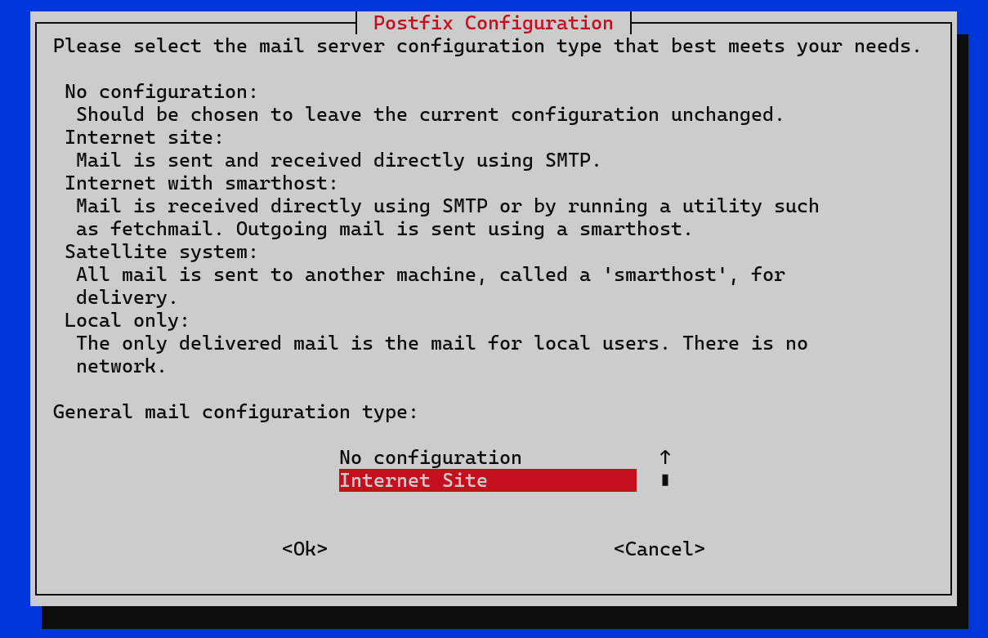
Internet Site
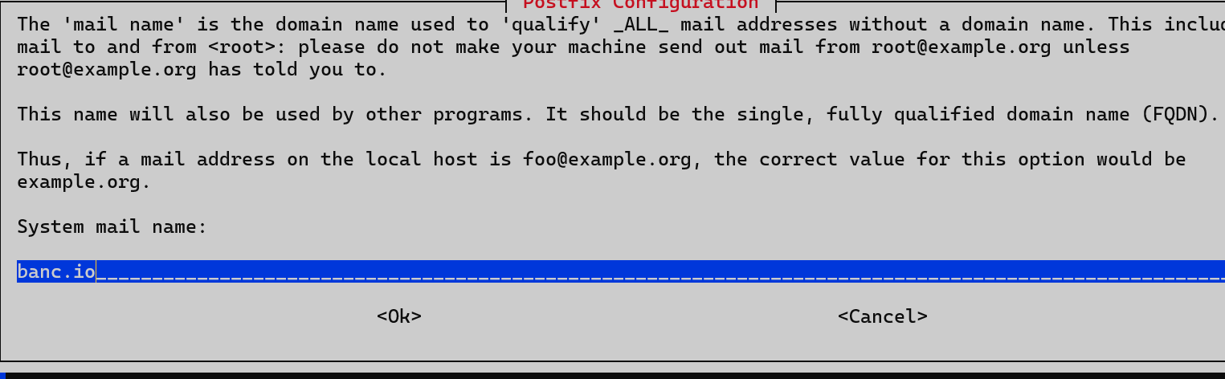
Borra lo que esta y escribe el domnio <banc.io>

COMPRUEBA
dpkg -l | grep -E "postfix|dovecot"

INSTALAR Y CONFIGURAR SSSD PARA ACTIVE DIRECTORY
AUTENTICACIÓN LDAP.
sudo apt install sssd-ad sssd-tools libnss-sss libpam-sss krb5-user -y
Para que Ubuntu consulte los usuarios del AD sin duplicarlos, instala SSSD, kerberos, LDAP
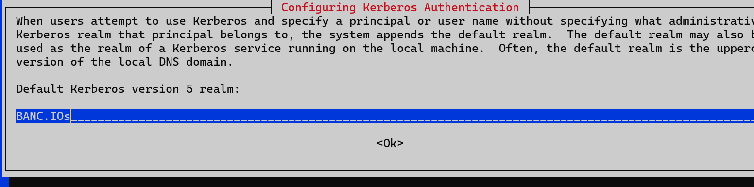
Escribe el dominio en mayúsculas <BANC.IO>
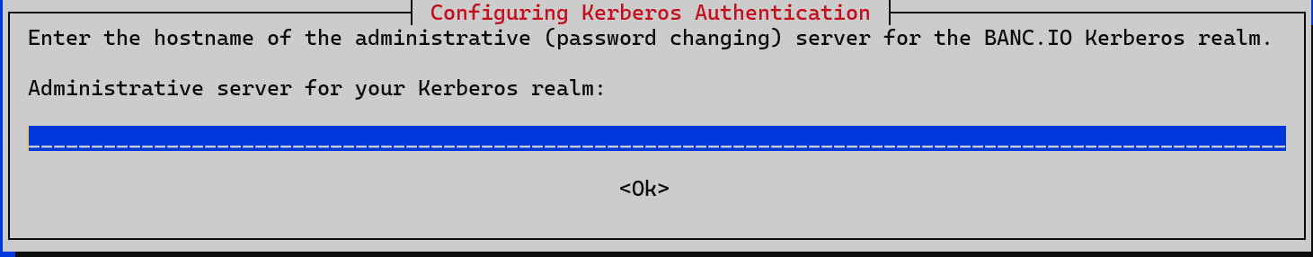
Escribe la ip del servidor de AD <10.10.30.2> | te lo pedirá 2 veces

//comando completo de instlacion de herramientas
sudo apt install -y postfix dovecot-core dovecot-imapd dovecot-pop3d dovecot-lmtpd mailutils sssd-ad sssd-tools libnss-sss libpam-sss krb5-user realmd adcli

PARA UNIRTE AL DOMINIO DE TU WINDOWS SERVER
sudo realm discover TUDOMINIO.LOCAL
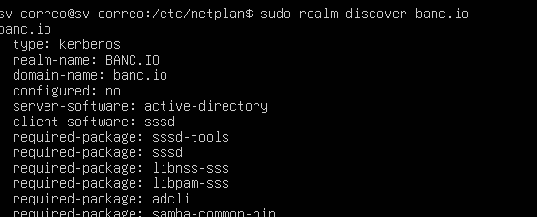
sudo realm join --user=Administrador TUDOMINIO.LOCAL
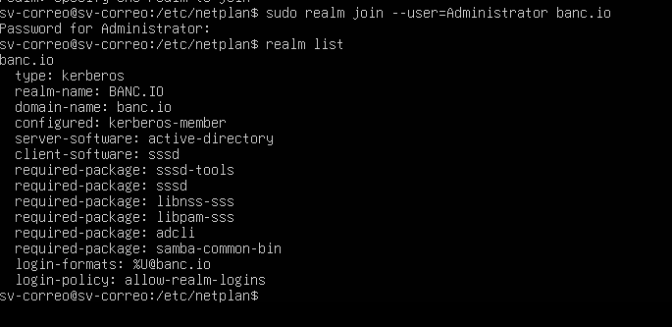

sudo nano /etc/sssd/sssd.conf #(10.10.40.2)
habilita el servicio para que valide identidades mediante PAM y NSS.
- [sssd]
- services = nss, pam
- config_file_version = 2
- domains = tudominio.local

- [domain/tudominio.local]
- id_provider = ad
- auth_provider = ad
- access_provider = ad
- use_fully_qualified_names = false
- fallback_homedir = /home/%u
- default_shell = /bin/bash
Guarda el archivo, aplica permisos estrictos y reinicia el servicio:
sudo chmod 600 /etc/sssd/sssd.conf
sudo systemctl restart sssd

CONFIGURA EL ARCHIVO DE CONFIGURACIÓN PRINCIPAL DE POSTFIX
sudo nano /etc/postfix/main.cf
- myhostname = mail.tu-dominio.local
- mydomain = tu-dominio.local
- myorigin = $mydomain
- inet_interfaces = all
- mydestination = $myhostname, localhost.$mydomain, localhost, $mydomain

# Configuración obligatoria para Maildir y Dovecot SASL
- home_mailbox = Maildir/
- smtpd_sasl_type = dovecot
- smtpd_sasl_path = private/auth
- smtpd_sasl_auth_enable = yes
- smtpd_recipient_restrictions = permit_mynetworks, permit_sasl_authenticated, reject_unauth_destination
HABILITA LOS PROTOCOLOS DE LECTURA Y APUNTA LA AUTENTICACIÓN DE USUARIOS AL SISTEMA (PASSWD), EL CUAL YA ESTARÁ SINCRONIZADO CON EL AD A TRAVÉS DE SSSD:
Sudo nano /etc/dovecot/dovecot.conf
- protocols = imap pop3
- disable_plaintext_auth = no

CONFIGURAR EL BUZÓN Y LA RUTA MAILDIR EN DOVECOT
sudo nano /etc/dovecot/conf.d/10-mail.conf
- mail_location = maildir:~/Maildir

HABILITAR EL SOCKET DE AUTENTICACIÓN PARA POSTFIX
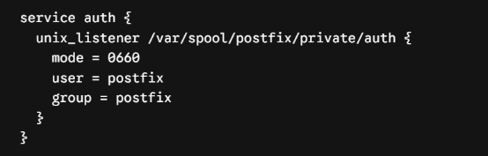
- sudo nano /etc/dovecot/conf.d/10-master.conf
busca y descomenta/ajusta el bloque service aut:

CONTROL Y PRUEBAS DE LOS SERVICIOS
sudo systemctl restart sssd
sudo systemctl restart postfix
sudo systemctl restart dovecot
sudo systemctl enable sssd postfix dovecot
sudo systemctl status postfix dovecot sssd --no-pager

PUERTOS ESPECÍFICO
- DNS: Puerto 53 (TCP/UDP)
- Kerberos: Puerto 88 (TCP/UDP)
- LDAP: Puerto 389 (TCP/UDP) y 636 (LDPS, opcional)
- SMB/RPC: Puertos 445 / 135 #necesarios para que realm y adcli se unan al dominio

